



Tepe İnşaat İlkokulu 2021-2022 Öğretim Yılı

4 SINIF -EV ÇALIŞMALARI 27 NİSAN 2022 ÇARŞAMBA


1.2.DERS: MATEMATİK

Problem çözdürüldü.

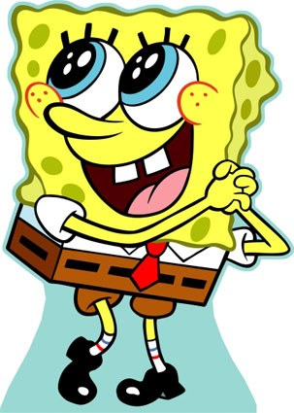
3.4.DERS: İNGİLİZCE

TÜRKÇE :
KİTAP OKUMA YAPILDI.

İYİ ÇALIŞMALAR

- Vatan ve cumhuriyet çalışkan insanların omuzlarında yükselecektir.
M. Kemal ATATÜRK

İNSANLAR ve YÖNETİM GENEL TEKRAR TESTİ
SORULAR
1-Aşağıdaki ifadelerden hangisi yerel yönetimlere ait değildir?
A)Belediye başkanı B) Muhtar
C)Kaymakam D)İhtiyar heyeti

2-Aşağıdaki eşleştirmelerden hangisi yanlıştır?
A)İl özel idaresi - Vali
B)Belediye – Belediye başkanı
C)Mahalle - Muhtar
D)İl özel idaresi - Kaymakam

3-İl veya ilçelerde sokaklardaki çöpleri toplamakla görevli kişiler hangi kuruma bağlı olarak çalışırlar?
A)Belediye B)Okul
C)Hastane D)Karakol

4-Bir köy muhtarı köyde aşağıdakilerden hangisiyle birlikte çalışır?
A)Belediye meclisi B)İhtiyar heyeti
C)Belediye başkanı D)Başbakan

5-Aşağıdakilerden hangisi seçimle belirlenmez?
A)Belediye başkanı B) Muhtar
C)Kaymakam D)İhtiyar heyeti

6-Aşağıdakilerden hangisi belediyenin görevi olamaz?
A)Yangınlarda itfaiye hizmetinin verilmesi
B)İnsanların can güvenliğinin sağlanması
C)Park ve bahçe gibi yerlerin yapılması
D)Gıda üretimi, pazar gibi yerlerin denetimi

7-Aşağıdakilerden hangisi belediyeye bağlı bölümlerden birisi değildir?
A)Zabıta Müdürlüğü
B)Fen İşleri Müdürlüğü
C)İlçe Milli Eğitim Müdürlüğü
D)Park ve Bahçeler Müdürlüğü

8-Aşağıdakilerden hangisi muhtarın görevi değildir?
A)Park ve yeşil alanların açılmasını sağlamak
B)Öğrenim çağına gelmiş çocukları tespit etmek
C)İkametgah belgesi vermek
D)Askerlik işlerini takip etmek
9-Aşağıdakilerden hangisi yerel yönetim kuruluşudur?
A)Milli Eğitim Bakanlığı B)İl Özel İdaresi C)Sağlık Bakanlığı D)Kızılay

10-Aşağıdakilerden hangisinde yerleşim birimleri büyükten küçüğe doğru sıralanmıştır?
A)il – ilçe – köy – belde
B) köy – belde – ilçe – il
C)il – ilçe – belde – köy
D)ilçe – il – köy – belde

11-Demokrasi denince aşağıdakilerden hangisi akla gelmez?
A) seçim B) Egemenlik
D) sandık D) padişahlık

12-Aşağıdakilerden hangisi medya organlarından biri değildir?
A) İnternet B) Kitap
C) Televizyon D)Gazete

13-Aşağıdakilerden hangisi kamuoyu oluşmasında etkili değildir?
A)Düğünler B)Yürüyüşler
C)Toplu dilekçeler D) Gösteriler

14-Aşağıdakilerden hangisi Türk ulusunun egemenlik hakkını kullandığı yerdir?
A)Hastane B)Mahkemeler
C)TBMM D)Okullar

15-İmalathane, gıda ve Pazar gibi yerlerin denetimi hangi birim tarafından yapılır?
A)Zabıta Müdürlüğü
B)Fen İşleri Müdürlüğü
C)Ulaşım Hizmetleri Müdürlüğü
D)Park ve Bahçeler Müdürlüğü

16-Atatürk, TBMM’nin açılış tarihini bayram olarak kimlere armağan etmiştir?
A)Atalarımıza B)Gençlere
C)Kadınlara D)Çocuklara

17-Ülkemizde oy kullanabilme yaşı kaçtır?
A)20 B)19 C)18 D)17

MATEMATİK – ALAN ÖLÇÜSÜ ve PROBLEMLERİ
1.Bir kenarı 9 cm olan bir karenin alanı ne kadardır?

2.Çevresi 80 cm olan karenin alanı ne kadardır?

3.Kısa kenarı 5cm, uzun kenarı bunun üç katı olan bir dikdörtgenin alanı ne kadardır?

4.Uzun kenarı, kısa kenarının 3 katı olan bir dikdörtgenin çevresi 80 cm’dir. Bu dikdörtgenin alanı ne kadardır?

5.Alanı 64 cm² olan bir karenin çevresi ne kaç cm’dir?

6.Bir kenarı 30 m olan kare biçimindeki tarlamın 3/5’ine buğday, geri kalanına arpa ektim. Tarlamın ne kadarına arpa ektim?

7.Kısa kenarı 5 m olan bir dikdörtgenin çevresi 50 m’dir. Bu dikdörtgenin alanı ne kadardır?

8.

Yukarıdaki karelerden bir tanesinin kenarı 5 cm olduğuna göre, büyük dikdörtgenin alanı ne kadardır?

9- Aşağıdaki şeklin alanı ne kadardır?

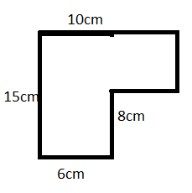

10- Aşağıdaki şeklin alanı ne kadardır?

